Thème 6

**LES CONTRATS**

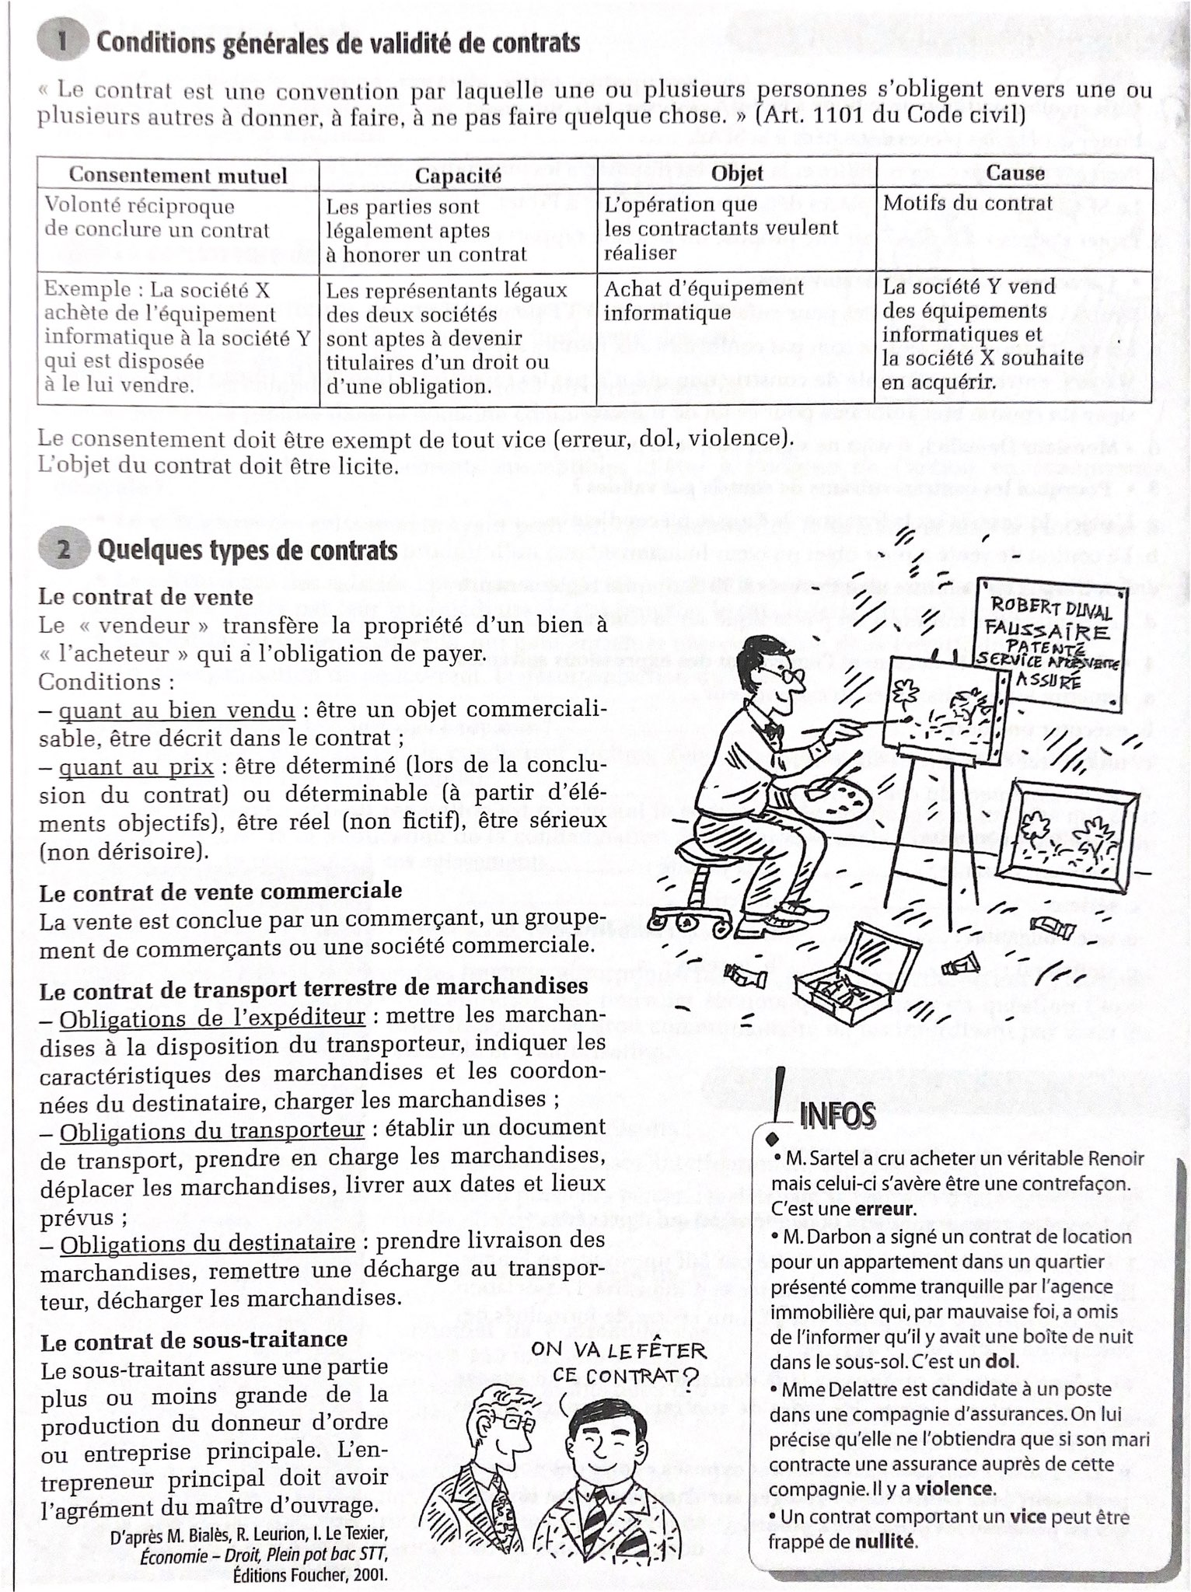

slovni-zasoba32 **Expressions utiles pour la traduction du texte à la page 1 :**

acheteur *(m) kupující*

vendeur *(m) prodávající*

contrat *(m)* de vente *kupní smlouva*

contrat de transport *smlouva o přepravě*

contrat de bail, contrat de location *nájemní smlouva*

contrat de sous-traitance *subdodavatelská* *smlouva, smlouva o poskytnutí subdodávek*

bien *(m)* *věc, zboží, majetek (dle kontextu)*

être apte à faire qch *být schopen, být způsobilý (něco udělat)*

honorer un contrat *dostát smlouvě*

partie *(f)* contractante, contractant *(m) smluvní strana, kontrahent*

contractant *(m),* contractante *(f) smluvní partner, smluvní strana, druhá strana (smlouvy)*

être exempt de tout vice *být bez vad, nebýt stižen žádnou vadou*

erreur *(f) chyby, omyl*

dol *(m) lest, klam*

violence *(f) násilí, donucení, nátlak*

licite *legální, dovolený*

illicite *protiprávní, nedovolený, zakázaný*

être frappé de nullité, entaché de nullité *neplatný, zneplatněný*

agir de bonne foi *jednat v dobré víře*

agir de mauvaise foi *jednat ve zlé víře*

**LE CONTRAT DE LOCATION / LE CONTRAT DE BAIL / LE BAIL**

slovni-zasoba32

bail *(m)* d‘habitation *nájem bytu*

location *(f)* saisonnière *sezónní pronájem*

bailleur *(m),* loueur *(m) pronajímatel*

preneur *(m),* locataire *(m) nájemce*

loyer *(m),* redevance *(f) nájemné*

louer *pronajímat i najímat –* je proto vhodnější větu formulovat takto:

Le bailleur *«* *donne en location »* tandis que le locataire *« prend en location »*.

Notáři používají spojení *«* *donner à bail »* a *« prendre à bail »*.

renouvellement *(m)* du contrat *obnovení smlouvy*

résiliation *(f)* du contrat *odstoupení od smlouvy*

restitution *(f)* de la chose *navrácení věci*

sous-locataire *(m) podnájemce*

sous-location *(f) podnájem*

défaut *(m)* d’entretien *nedostatečná údržba*

congé *(m) výpověď*

Sources :

Soignet, M. *Le Français juridique*. Hachette : Paris, 2003.

Tomaščínová, J. *Introduction au français juridique*. Univerzita Karlova v Praze : Praha, 2011